Задание 6.3. Обозначьте следы отмеченные стрелкой красителем красного цвета на представленном рисунке

План осмотра места происшествия к протоколу ОМП
по факту убийства по ул. Ломоносова 16 от«__»________2016 г.

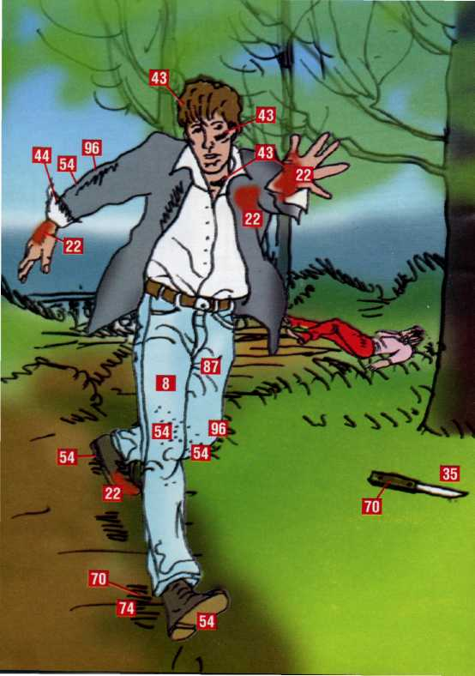  43________________  96________________  54________________  44________________  22_________________  8_________________  54________________  54________________  22________________  70________________  74________________ |  | 43________________  43________________  22________________  22________________  87________________  96________________  54_______________  35________________  70________________  54________________
Рис. 1. Схематическое изображение места происшествия
Следы на месте происшествия / под ред. Карлина И.П, Статкус В.Ф.

Укажите

- Вид преступления_____________________________________________
- Способ совершения____________________________________________
- Время________________________________________________________
- Место________________________________________________________
- Характеристика преступника: пол________________________________
возраст_______________________________________________________
образование___________________________________________________
соц. статус____________________________________________________
- Умысел______________________________________________________
- Версии_______________________________________________________
- ОРМ на перв. э________________________________________________
- СД на перв. э__________________________________________________
- ОРМ на посл. э________________________________________________
- СД на посл. э_________________________________________________
- Виды экспертиз_______________________________________________

Специалист Курманалеева /Курманалеева В.А./

